LE MOULIN A EAU DU FUTUR

Mariama et son Eauko, le moulin-bateau Samuel et son moulin à pixels

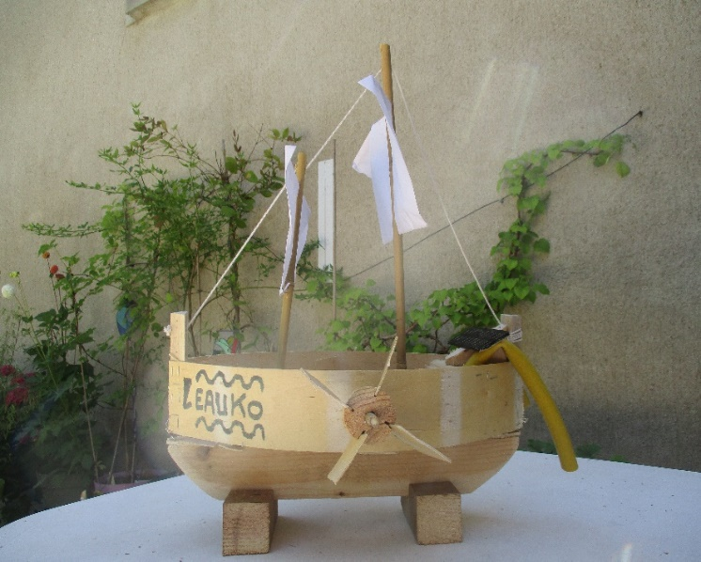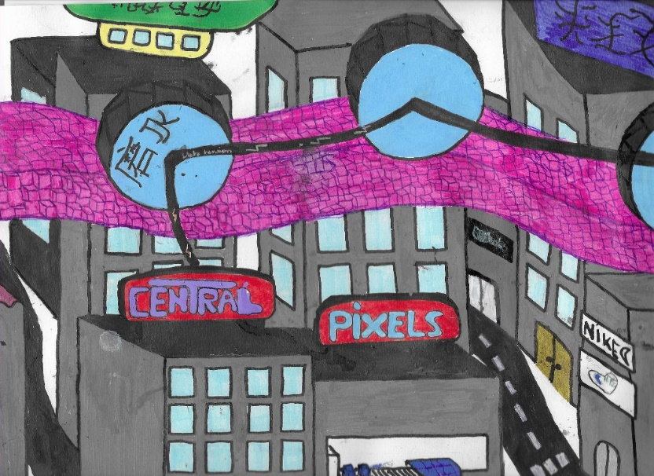

Du producteur au consommateur de Raphaël Le vitrail de Martin

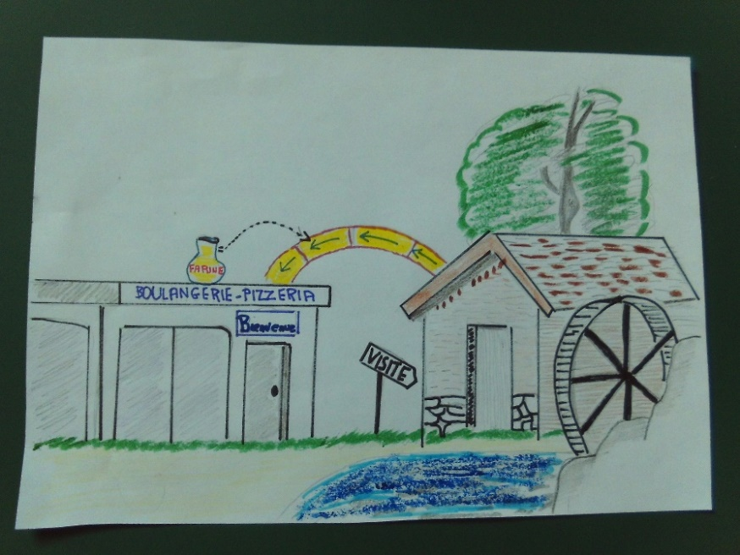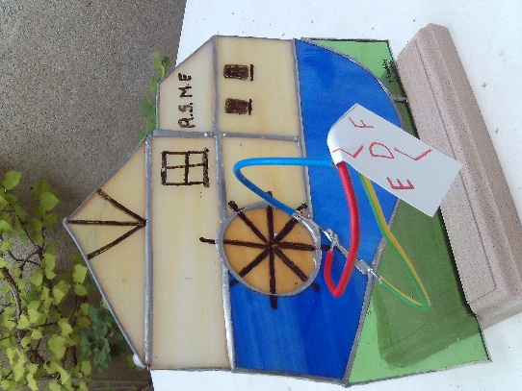

La station de recharge pour voiture électrique de Claire : 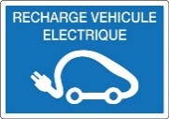
La Présidente de l’Association Arts et Vous et le président de l’ A.S.M.E. 91 félicitent !

